**БЕЛОРУССКИЙ ГОСУДРАСТВЕННЫЙ УНИВЕРСИТЕТ ИНФОРМАТИКИ И РАДИОЭЛЕКТРОНИКИ**

**Кафедра инженерной графики**

**РЕФЕРАТ**

**На тему:**

**«Неразъемные соединения»**

**МИНСК, 2008**

**Неразъемные соединения**

Неразъемным называют такое соединение деталей и узлов, разборка которого невозможна без повреждения деталей. Часто неразъемные соединения используют для получения деталей сложной формы и геометрии из простых дешевых элементов. К неразъемным относят сварные, паяные, заклепочные, клеевые и формовочные соединения.

### Сварные соединения

Сваркой называют процесс соединения металлических и пластмассовых деталей путем установления межатомных связей между соединяемыми частями при местном нагреве, пластической деформации или одновременном действии того и другого.

Различают термическую, термомеханическую и механическую сварки. Наиболее распространенными видами сварки являются электродуговая, электронно-лучевая, газовая (термические); контактная и термокомпрессионная (термомеханические); трением, холодная и ультразвуковая (механические).

При электродуговой сварке (рис. 1, а) электрической дугой в месте контакта электрода 2 и соединяемых деталей 1 расплавляется металл деталей и электрода и образуется прочный шов. Защитная обмазка металлического электрода образует при сварке большое количество шлака и газа, которые обеспечивают устойчивое горение дуги и защищают расплавленный металл от окисления. В месте сварки сильно окисляющихся при нагреве алюминиевых и магниевых сплавов, сплавов титана, высоколегированных сталей электрическую дугу окружают слоем инертного газа, аргона или гелия, что сильно удорожает сварку.

*б*

*а*

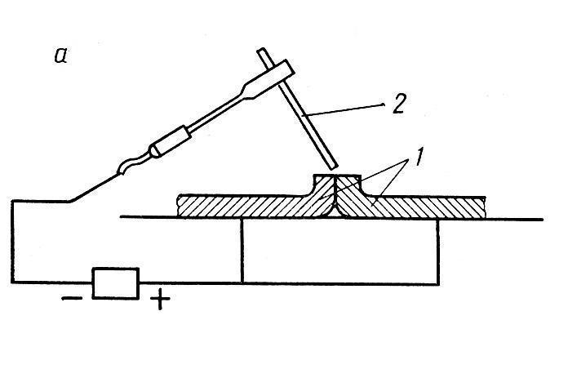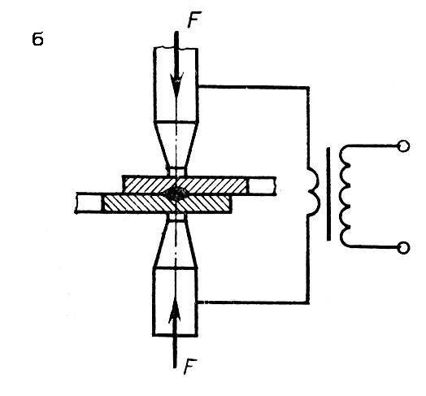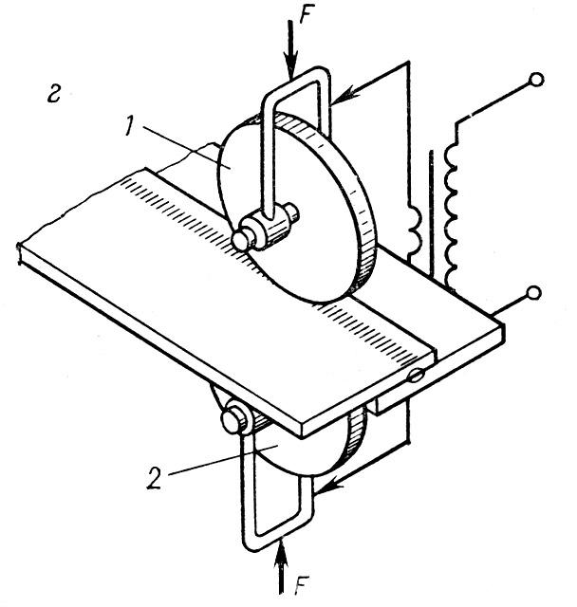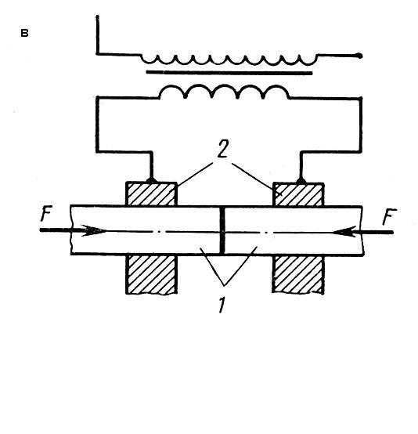

При газовой сварке для нагрева и плавления металлов используют теплоту газового пламени при сжигании ацетилена в кислороде. Такую сварку часто применяют для тонкостенных и легко окисляющихся деталей из металлов, обладающих различными температурами плавления, в частности, для сварки деталей из конструкционных сталей толщиной до 2 мм, меди – до 4 мм. Газовая сварка вызывает небольшие деформации и структурные изменения.

Электронно-лучевую (лазерную) сварку производят потоком электронов (частиц света) большой энергии. Этим способом обычно сваривают тугоплавкие и сильно окисляющиеся металлы и сплавы. Сварку производят в вакууме или в атмосфере аргона.

Контактная сварка – самый производительный способ сварки в массовом производстве. Различают точечную, стыковую и роликовую (шовную) контактные сварки. При точечной сварке (рис. 1, б) тонкостенные детали соединяют внахлестку. Под действием давления электродов, проводящих ток к месту сварки, образуются точечные сварные соединения. Так как высокие температуры действуют на небольших участках (точках), отсутствует коробление соединяемых деталей. Точечную сварку используют при изготовлении кожухов, панелей, шасси, стоек и других деталей.

При стыковой сварке (рис. 1, в) соединяемые детали сжимают и в зоне контакта при прохождении электрического тока выделяется большое количество теплоты. Стыковой сваркой соединяют детали различных форм и сечений (круг, квадрат, труба, уголок и т.д.).

Шовную сварку (рис. 1, г) осуществляют вращающимися дисковыми электродами. При этом получается непрерывный сварной шов, обеспечивающий герметичное соединение тонкостенных деталей.

Разновидностью контактной сварки является конденсаторная – ток к месту сварки подается в виде короткого импульса при разряде конденсаторов. Контактная сварка позволяет сваривать разнородные материалы, детали малых толщин и сечений (сварка в «шарик» монтажных приводов) и детали различных сечений.

Термокомпрессионная сварка – это сварка под давлением с местным нагревом участка соединения за счет теплопередачи от нагретого электрода. Применяется для присоединения металлических проводников толщиной в десятки микрон к полупроводниковым кристаллам, к напыленным пленкам, т.е. при монтаже элементов микросхем.

При сварке трением нагрев в месте соединения осуществляется за счет теплоты, выделяемой в месте контакта прижатых друг к другу и вращающихся по отношению друг к другу деталей.

Холодная сварка осуществляется без нагрева соединяемых деталей за счет их сжатия с помощью механических и гидравлических прессов до появления пластических деформаций. Холодной сваркой сваривают металлы с хорошими пластическими свойствами – алюминий и его сплавы, медь и ее некоторые сплавы; никель; олово; серебро; разнородные металлы, например, алюминий и медь. Для получения прочных и плотных швов необходимо предварительно очистить поверхности контакта от окислов. Прочность соединения при точечной холодной сварке может быть выше, чем при точечной контактной сварке, но при этом значительно хуже внешний вид соединения из-за вмятин и пластической деформации.

Ультразвуковая сварка основана на создании в месте соединения деталей переменных напряжений сдвига с частотой ультразвуковых генераторов, преобразующих колебания электрических величин в механические колебания. Ультразвуковая сварка позволяет сваривать металлы с различными, в том числе неметаллическими покрытиями, пластмассы.

В зависимости от выбранного вида сварки и требований, предъявляемых к соединению, применяют различные виды соединений. В зависимости от взаимного расположения соединяемых элементов различают следующие виды сварных соединений: стыковые (рис. 2, а), нахлесточные (рис. 2, б), угловые (рис. 2, в) и тавровые (рис. 2, г). Форму кромок и размеры поперечного сечения стыковых швов определяют в зависимости от толщины свариваемых деталей и способа сварки. Угловые швы в поперечном сечении имеют форму прямоугольного треугольника. В зависимости от расположения по отношению к направлению нагрузки сварные швы делят на лобовые – шов перпендикулярен направлению нагрузки (рис. 2, д), фланговые – шов параллелен направлению нагрузки (рис. 2, е), косые и комбинированные (рис. 2, ж).

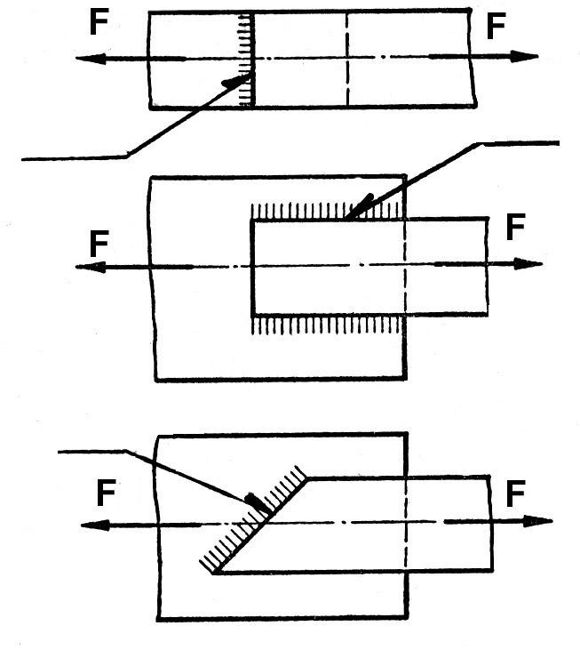

*д*

*б*

*а*

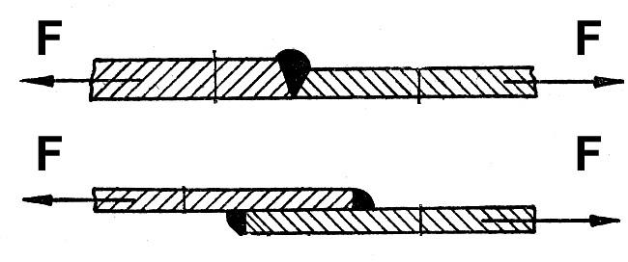

Рис. 2

*ж*

*е*

*г*

*в*

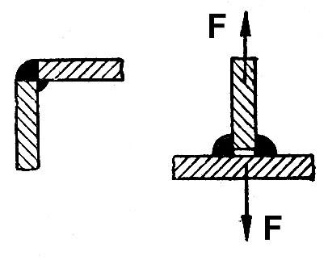

Достоинствами сварных соединений являются высокая производительность, равнопрочность, герметичность, возможность соединения различных материалов и деталей разных форм.

Недостатки сварных соединений: появление остаточных напряжений в местах сварки за счет локального нагрева, что может привести к деформации свариваемых деталей; недостаточная вибрационная и ударная прочность; необходимость проведения термической обработки для снятия остаточных напряжений; сложность контроля дефектов и качества соединения.

Сварные соединения обозначают (рис. 2, д, е, ж) прямой линией, оканчивающейся стрелкой, направленной к сварному шву. Линия соединена с полкой, над которой указывают параметры сварного шва. Если лицевая сторона сварного шва не видна, обозначение параметров помещают под полкой. Свойства сварного соединения определяются свойствами материалов или их сочетаний, включая покрытия соединяемых деталей; видом и технологическими параметрами сварки; формой и размерами шва.

Свойство материалов образовывать сварные соединения, отвечающие требованиям конструкции и условиям эксплуатации, оценивается свариваемостью. Из материалов и их сплавов свариваются хорошо, без применения особых методов малоуглеродистые конструкционные и низколегированные стали (Ст0…Ст3, 08…25, 15Х, 15Г и др.), алюминий и его сплавы (Д1, Д16, АМц, АМг3, АЛ2, АЛ4), медь и ее сплавы (М3, ЛС59-1, Л63, БрАЖ9-4, БрОФ10-1, БрОЦ4-3 и др.); свариваются ограниченно только специальными методами или при определенных режимах сварки среднеуглеродистые стали (30 … 45, 30Г, 30ХГС и др.); свариваются плохо высокоуглеродистые и высоколегированные стали 65Г, У8, У10, чугуны.

Из неметаллических материалов сварке подвергаются только термопластические пластмассы (полиэтилен, полистирол, полипропилен и др.), при этом кромки деталей разогреваются до пластического вязкотекучего состояния, а затем подвергаются сжатию. В качестве присадочного материала применяют пруток из той же пластмассы, что и свариваемые детали. Известны следующие способы сварки пластмасс: ультразвуком, токами высокой частоты, трением, газовыми теплоносителями и нагретыми инструментами.

### Соединения пайкой

Пайкой называют процесс соединения металлических или металлизированных деталей с помощью дополнительного связующего материала – припоя, температура плавления которого ниже температуры плавления материала соединяемых деталей.

В расплавленном состоянии припой смачивает поверхности соединяемых деталей. Соединение происходит путем межатомного сцепления, растворения и диффузии материала деталей и припоя.

В отличие от сварки пайка сохраняет неизменными структуру, механические свойства и состав материала деталей, вызывает значительно меньшие остаточные напряжения. Прочность паяного соединения определяется прочностью припоя и сцепления припоя с поверхностями соединяемых деталей.

В качестве припоя применяют как чистые металлы, так и сплавы. В зависимости от температуры плавления припои бывают легкоплавкие (мягкие) и среднетугоплавкие (твердые). К легкоплавким мягким припоям с температурой плавления до 450 °С относятся оловянисто-свинцовые сплавы с содержанием олова от 18 до 90%, например ПОС-61 (61% олова). Для понижения температуры плавления в эти сплавы вводят висмут и кадмий, а для увеличения прочности – сурьму. Твердые припои содержат в своем составе медь, цинк, никель, серебро и имеют температуру плавления выше 500 °С.

Мягкие припои применяют для получения главным образом надежных электрических контактов при пайке и герметичных соединений.

Твердые припои обеспечивают достаточную прочность шва при температуре свыше 100 °С, устойчивы к вибрациям, ударам и агрессивным средам.

Хорошее соединение пайкой можно получить только при чистых поверхностях спаиваемых деталей, свободных от окислов и загрязнений и при заполнении зазора между деталями припоем. Для очистки и защиты соединяемых поверхностей и припоя от окисления, улучшения смачиваемости и лучшего растекания припоя применяют флюсы. Они способствуют очищению поверхностей от загрязнений, растворяют окисные пленки, улучшают смачиваемость поверхностей припоем, обеспечивают лучшее затекание припоя в зазоры между спаиваемыми деталями. Флюсы должны обладать хорошей жидкотекучестью и иметь температуру плавления более низкую, чем у припоя, что обеспечивает их вытеснение припоем. Они делятся на химически активные (бура, хлористый цинк и др.) и химически неактивные (канифоль и спиртовые растворы). Применение первых требует тщательной промывки деталей после пайки.

Соединения пайкой могут выполняться при различных способах нагрева деталей и припоя. Наиболее распространенными видами пайки являются пайка паяльником, газовой горелкой, в печи, индукционная, пайка в жидких средах, ультразвуковая, волной припоя, лазером, электронным лучом и другие. Способ нагрева зависит от конструкции соединения, материала соединяемых деталей, требуемого количества теплоты и температуры нагрева. Качество соединения определяется величиной зазора и плотностью его заполнения припоем, прочностью припоя и прочностью связи припоя с поверхностями соединяемых деталей.

Достоинствами пайки являются простота и дешевизна технологического процесса, широкие возможности его механизации и автоматизации, возможность соединения всех металлов и разнородных материалов (металл с керамикой, стеклом, резиной), малые остаточные температурные напряжения и деформации, малое электросопротивление мест соединения. Так как непосредственная пайка при соединении металлов с неметаллами невозможна, то на поверхности неметаллических материалов создают промежуточный слой из меди, никеля, серебра, который хорошо сцепляется с поверхностью этих материалов и обеспечивает качественную пайку с металлом.

Недостатком соединений пайкой является их невысокая механическая и термическая прочность.

Различают паяные соединения внахлестку и встык. Наибольшую прочность имеет соединение внахлестку, но при этом увеличиваются габариты соединения. Соединение встык имеет малые габариты, но невысокую прочность.

### Заклепочные соединения

Заклепочные соединения выполняют с помощью специальных крепежных деталей – заклепок (рис. 3, а, б) или непосредственным расклепыванием цапф деталей (рис. 3, в, г).

Заклепка представляет собой цилиндрический стержень с двумя головками, одна из которых, называемая закладной, выполнена заранее, а вторая, замыкающая, получается в процессе сборки под ударами инструмента. Соединяемые детали при этом сильно сжимаются.

*в*

*б*

*а*

*г*

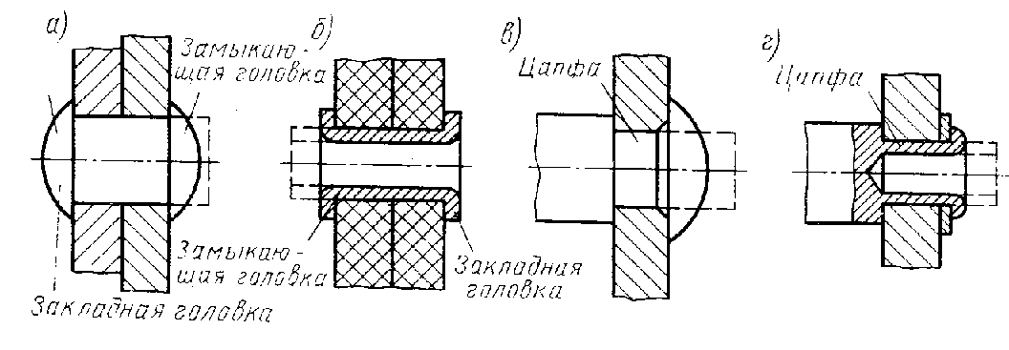

Рис. 3

Форма и размеры заклепок стандартизированы. Стержень заклепки может быть сплошным или полым; головки по форме бывают полукруглые (рис. 4, а), потайные (рис. 4, б), полупотайные (рис. 4, в), плоские (рис. 4, г). Заклепки изготавливают из пластичных материалов: низкоуглеродистых сталей (Ст2, Ст3, 08, 10), меди (М1), латуни (Л62), алюминиевых сплавов. Материал соединяемых деталей может быть тверже или мягче материала заклепок. Желательно, чтобы коэффициенты линейного расширения заклепок и соединяемых деталей были равными или близкими друг другу. В противном случае при изменении температуры возникнут дополнительные напряжения, что снизит прочность соединения. Диаметр d (см. рис. 4, а) заклепки принимают примерно в 1,8 … 2,0 раза больше минимальной толщины соединяемых деталей. Стержень заклепки должен выступать над соединяемыми деталями на величину примерно 1,5d для образования замыкающей головки. Для обеспечения лучшей механической прочности и предотвращения концентрации напряжений при посадке и клепке заклепки рекомендуют минимальный зазор между заклепкой и стенками отверстия. Диаметр отверстия под заклепку принимают на 0,2 … 0,5 мм больше диаметра заклепки.

*в*

*б*

*а*

*е*

*д*

*г*

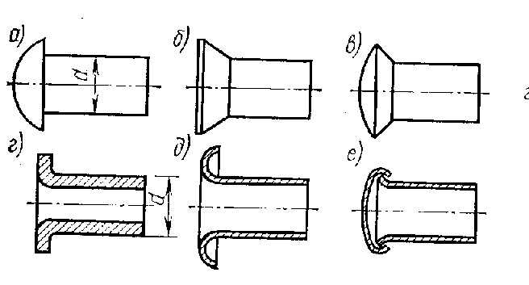

Рис. 4

Заклепочные соединения применяют для соединения трудносвариваемых металлов и разнородных материалов; в конструкциях, подверженных действию вибрационных и ударных нагрузок; для соединения металлических деталей с неметаллическими.

Выбор формы заклепки зависит от материала и толщины соединяемых деталей.

Стальные заклепки применяют для прочных соединений, а латунные и алюминиевые – для соединений, не требующих большой механической прочности. Для соединения деталей, изготовленных из хрупких или неметаллических материалов, используют полупустотелые и пустотелые заклепки (рис. 4, д, е).

Заклепки с полукруглой головкой – самые распространенные и применяются везде, где допустима выступающая головка. Применение заклепок с потайной головкой целесообразно для деталей из прочных материалов при толщине более 2 … 2,5 мм. При меньшей толщине берут заклепки с полупотайной головкой. Для соединения мягких и эластичных материалов (винипласт, резина) необходимы большие площади головки, поэтому под заклепки ставят шайбы, прокладки. Клепка и развальцовка заклепок не должны сильно деформировать соединяемые детали.

Заклепочные соединения выполняют внахлестку (рис. 5, а) или встык с одной (рис. 5, б) или двумя (рис. 5, в) накладками и расположением заклепок в один, два или более параллельных (рис. 5 г) или шахматных ряда.

*г*

*в*

*б*

*а*

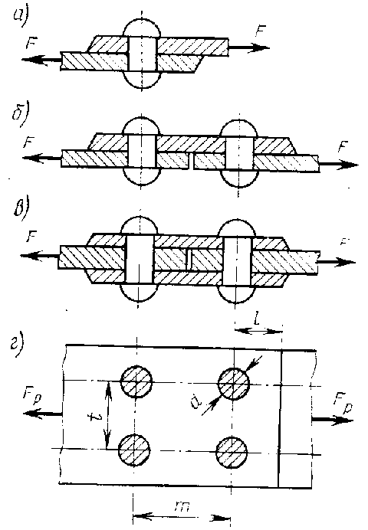

Рис. 5

Шаги между заклепками выбираются исходя из назначения соединения и удобства клепки: t = (2 … 8)d, ℓ = (1,35 … 2)d, m = (1,5 … 2)d. Заклепки рассчитывают на сдвиг по поперечным сечениям и на смятие по боковым поверхностям, а листы – на растяжение по ослабленным отверстиями под заклепки сечениям.

Достоинствами заклепочных соединений являются возможность соединения различных материалов, хорошая сопротивляемость вибрационным и ударным нагрузкам, удобство и надежность контроля качества соединения. К недостаткам относятся трудоемкость (разметка, сверление отверстий, закладка и клепка заклепок) и высокая стоимость; ослабление соединяемых деталей отверстиями; дополнительный расход материала на накладки.

### Клеевые соединения

Склеиванием называют соединение деталей тонким слоем быстротвердеющего раствора – клея. Процесс склеивания состоит из подготовки соединяемых поверхностей деталей, нанесения клея, соединения деталей и выдержки при определенных давлении и температуре.

Клеевые соединения применяют для скрепления деталей из различных металлических и неметаллических (стекло, керамика, пластмасса) материалов в любом их сочетании. К клеевым соединениям не предъявляют требований высокой прочности, но они должны хорошо сопротивляться вибрациям, воздействию влаги, колебаниям температур. Соединения бывают чисто клеевые и клеемеханические, для повышения герметичности (клеерезьбовые, клеесварные). Клеевые соединения улучшают герметизацию, снижают стоимость изделия и позволяют проще решать задачи миниатюризации конструкций. Их часто применяют в тех случаях, когда невозможно механическое крепление соединяемых деталей, например, склеивание оптического стекла с помощью прозрачных и неокрашенных клеев, крепление полупроводникового кристалла с кристаллодержателем.

Прочность клеевого соединения зависит от способа подготовки поверхностей. Желательно, чтобы они были шероховатые. Для этого применяют механическую (абразивную) и химическую (травление в растворах) обработку. Клеевой слой для повышения прочности должен быть по возможности тонок (0,05 … 0,25 мм), тепло- и влагостойким, не подвергаться старению. Для обеспечения необходимого взаиморасположения склеиваемых деталей в конструкции предусматривают фиксирующие элементы – выступы, впадины и т.п.

Клеи подбирают исходя из свойств материала соединяемых поверхностей. Клеи делят на твердеющие при удалении растворителя, твердеющие при охлаждении расплава и твердеющие за счет химических процессов.

Процесс склеивания клеями первой группы сводится к нанесению на поверхность деталей раствора клея, сдавливанию деталей и последующему удалению растворителя путем испарения или впитывания в склеиваемый материал. Соединение обладает свойством обратимости, его не применяют для изделий, работающих в условиях повышенной влажности и температуры. К таким клеям относят резиновые, казеиновые и другие виды клеев.

Клеи второй группы перед нанесением разжижают нагреванием, затем наносят на поверхности, которые сдавливают и выдерживают при комнатной температуре. Эти клеи также обратимы, т.е. при нагревании становятся вязкими, и соединения разрушаются.

Клеи третьей группы необратимы, полученное с их помощью соединение обладает большой прочностью, однако процесс склеивания бывает сложным, некоторые клеи твердеют при нагревании соединения. К таким клеям относят синтетические клеи серий БФ, «Момент», клеи на эпоксидной, эпоксидно-кремнийорганической основе и др.

Клеевое соединение лучше работает на сдвиг, хуже – на отрыв. Его прочность зависит от сорта клея, толщины и качества слоя, прочности сцепления клея с поверхностями соединяемых деталей.

### Соединения заформовкой и запрессовкой

Заформовка заключается в соединении металлических элементов (арматуры) со стеклом, пластмассами, резиной, легкоплавкими цинковыми, алюминиевыми и магниевыми сплавами путем погружения этих элементов в формуемый материал, находящийся в вязкотекучем пластичном или жидком состоянии. После застывания формуемого материала образуется неразъемное соединение.

Таким способом получают различные рукоятки (рис. 6), крышки, клеммовые держатели, детали для электроизмерительных, оптико-механических и электронных приборов. Заформовка является единственным способом получения газонепроницаемого соединения металлических электродов со стеклянными баллонами электровакуумных устройств.

Соединения заформовкой имеют следующие достоинства: не требуются высокие точность и чистота обработки погружаемых частей арматуры; можно получить необходимые, часто не совместимые местные свойства элементов узла – электро- и теплопроводность арматуры при сохранении изоляционных свойств узла; уменьшаются масса изделий и расход металла, стоимость.

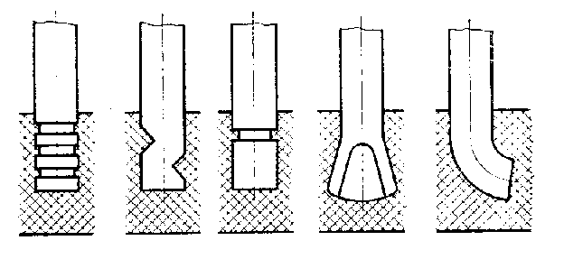

Рис. 6

При заформовке практически отсутствует сцепление арматуры с формуемым материалом. Прочность и плотность соединений обеспечивают выбором соответствующих форм погружаемой арматуры в виде кольцевых проточек, впадин, уступов, уширений, загибов (см. рис. 6), увеличивающих поверхности контакта и препятствующих ее выдергиванию.

Соединения **запрессовкой** получают путем создания гарантированного натяга между охватываемой и охватывающей поверхностями при сборке. После сборки вследствие упругих и пластических деформаций на поверхности контакта возникает удельное давление и соответствующие ему силы трения, препятствующие взаимному смещению деталей.

Сборка при соединении запрессовкой может осуществляться одним из трех способов: прессование без нагрева, с нагревом втулки или с охлаждением вала. Наиболее распространены соединения запрессовкой по цилиндрическим поверхностям. Они применяются для соединения зубчатых колес на валиках, при соединении зубчатого венца червячного колеса со ступицей. Для облегчения сборки на деталях выполняют направляющие фаски. Сборка с нагревом втулки может вызвать изменение структуры, коробление детали. Предпочтительнее сборка с охлаждением вала. Для охлаждения используют жидкий азот (–196 °С), сухой лед (–72 °С).

При малых размерах соединяемых деталей часто используют запрессовку на валик с накаткой, что значительно уменьшает стоимость соединения за счет снижения точности изготовления соединяемых поверхностей. На валу накатывают треугольные выступы (шлицы), при этом часть материала вала выдавливается инструментом и первоначальный диаметр вала увеличивается. Прочность соединения зависит от глубины вдавливания накатанных зубцов в цилиндрическую поверхность сопряженной детали. В процессе запрессовки материал втулки деформируется и заполняет впадины вала. Соединение с накаткой применяют для сборки стальных или латунных валиков с алюминиевыми или пластмассовыми деталями. Этот вид соединения хуже прессовых центрирует детали, но при этом не требуются высокие точность и чистота обработки поверхностей, упрощается сборка.

Чем больше натяг и параметры шероховатости поверхности, тем выше надежность соединения. К соединениям с гарантированным натягом относятся соединения с применением посадок H7/u7; H7/r6; Н7/p6 и др. Выбор необходимой посадки осуществляют из условий прочности по величине удельного давления.

Достоинствами соединений запрессовкой являются: отсутствие дополнительных креплений, простота конструкции, хорошая центровка сопрягаемых деталей, возможность передачи значительных осевых усилий и крутящих моментов. К недостаткам соединений относятся: высокие точность и стоимость изготовления соединяемых деталей, сложность сборки, влияние величины натяга, коэффициента трения и рабочих температур на прочность соединения.

**ЛИТЕРАТУРА**

1 Красковский Е.Я., Дружинин Ю.А., Филатова Е.М. Расчет и конструирование механизмов приборов и вычислительных систем: Учебное пособие. М.: – Высш. шк., 2001. – 480 с. 2001

2 Сурин В.М. Техническая механика: Учебное пособие. – Мн.: БГУИР, 2004. – 292 с. 2004

3 Ванторин В.Д. Механизмы приборных и вычислительных систем: Учебное пособие. – М.: Высш. шк., 1999. – 415 с.

1999